**Министерство высшего образования и науки Российской Федерации**

Федеральное государственное бюджетное образовательное учреждение Высшего образования

«**Владимирский государственный университет**

**имени Александра Григорьевича и Николая Григорьевича Столетовых»**

**(ВлГУ)**

Колледж информационных технологий и предпринимательства (КИТП)

**Кафедра физики и прикладной математики (ФиПМ)**

Задание 10

Тема: «**Работа с файлами и директориями**»

Выполнил студент группы

Пксп-120

Родионов Ю. Р.

Принял Кабанова М. Ю.

Владимир 2022

**Постановка задачи:**

Требуется реализовать консольное приложение и приложение с графическим интерфейсом на языке программирования C#, выполнив следующие задания:

Программным путем:

1. В папке С:\temp создайте папки К1 и К2.

2. В папке К1:

a) создайте файл t1.txt, в который запишите следующий текст :

Иванов Иван Иванович, 1965 года рождения, место жительства г. Саратов

b) создайте файл t2.txt, в который запишите следующий текст:

Петров Сергей Федорович, 1966 года рождения, место жительства г.Энгельс

3. В папке К2 создайте файл t3.txt, в который перепишите вначале текст из файла t1.txt, а затем из t2.txt

4. Выведите развернутую информацию о созданных файлах.

5. Файл t2.txt перенесите в папку K2.

6. Файл t1.txt скопируйте в папку K2.

6. Папку K2 переименуйте в ALL, а папку K1 удалите.

7. Вывести полную информацию о файлах папки All.

**Практическая часть:**

**Листинг консольного приложения**

using System;

using System.Collections.Generic;

using System.Linq;

using System.Text;

using System.Threading.Tasks;

using System.IO;

namespace лаба10

{

class Program

{

static void Main(string[] args)

{

if (!Directory.Exists("c:\\temp"))

{

Directory.CreateDirectory("c:\\temp");

}

Directory.CreateDirectory("c:\\temp\\K1");

Directory.CreateDirectory("c:\\temp\\K2");

StreamWriter sw = new StreamWriter("c:\\temp\\K1\\t1.txt");

sw.Write("Родионов Юрий Русланович, 2004 года рождения, место жительства г. Владимир");

sw.Close();

sw = new StreamWriter("c:\\temp\\K1\\t2.txt");

sw.Write("Заплаткие Юрий Александрович, 2004 года рождения, место жительства г. Владимир");

sw.Close();

sw = new StreamWriter("c:\\temp\\K2\\t3.txt");

StreamReader sr = new StreamReader("c:\\temp\\K1\\t1.txt");

sw.WriteLine(sr.ReadToEnd());

sr.Close();

sr = new StreamReader("c:\\temp\\K1\\t2.txt");

sw.WriteLine(sr.ReadToEnd());

sr.Close();

sw.Close();

DirectoryInfo d1inf = new DirectoryInfo("c:\\temp\\K1");

FileInfo[] f1inf = d1inf.GetFiles();

DirectoryInfo d2inf = new DirectoryInfo("c:\\temp\\K2");

FileInfo[] f2inf = d2inf.GetFiles();

Console.WriteLine("Информация о файлах в папке К1:\n");

foreach (FileInfo f1i in f1inf)

{

Console.WriteLine("Полный путь файла: " + f1i.FullName + "\nВремя создания: " + f1i.CreationTime + "\nВремя последнего изменения: " +

f1i.LastWriteTime + "\nОбъём файла в байтах: " + f1i.Length + "\n");

}

Console.WriteLine("Информация о файлах в папке К2:\n");

foreach (FileInfo f2i in f2inf)

{

Console.WriteLine("Полный путь файла: " + f2i.FullName + "\nВремя создания: " + f2i.CreationTime + "\nВремя последнего изменения: " +

f2i.LastWriteTime + "\nОбъём файла в байтах: " + f2i.Length + "\n");

}

File.Move("c:\\temp\\K1\\t2.txt", "c:\\temp\\K2\\t2.txt");

File.Copy("c:\\temp\\K1\\t1.txt", "c:\\temp\\K2\\t1.txt");

Directory.Move("c:\\temp\\K2", "c:\\temp\\ALL");

Directory.Delete("c:\\temp\\K1", true);

DirectoryInfo dinf = new DirectoryInfo("c:\\temp\\ALL");

FileInfo[] finf = dinf.GetFiles();

Console.WriteLine("Информация о файлах в папке ALL:\n");

foreach (FileInfo fi in finf)

{

Console.WriteLine("Полный путь файла: " + fi.FullName + "\nВремя создания: " + fi.CreationTime + "\nВремя последнего изменения: " +

fi.LastWriteTime + "\nОбъём файла в байтах: " + fi.Length + "\n");

}

}

}

}

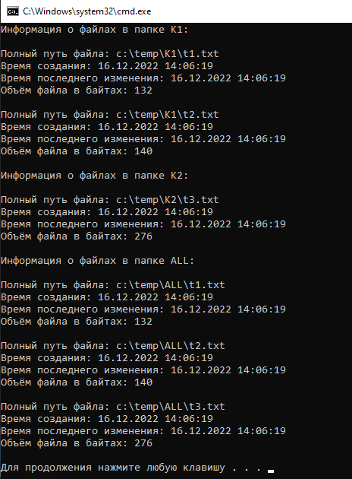

Рисунок 1 – Результат работы программы задания

**Листинг графического приложения**

using System.Drawing;

using System.IO;

using System.Linq;

using System.Text;

using System.Threading.Tasks;

using System.Windows.Forms;

namespace ConsoleApp_10_form

{

public partial class Form1 : Form

{

public Form1()

{

InitializeComponent();

}

private void button1_Click(object sender, EventArgs e)

{

textBox1.Clear();

if (!Directory.Exists("c:\\temp"))

{

Directory.CreateDirectory("c:\\temp");

}

Directory.CreateDirectory("c:\\temp\\K1");

Directory.CreateDirectory("c:\\temp\\K2");

StreamWriter sw = new StreamWriter("c:\\temp\\K1\\t1.txt");

sw.Write("Родионов Юрий Русланович, 2004 года рождения, место жительства г. Владимир");

sw.Close();

sw = new StreamWriter("c:\\temp\\K1\\t2.txt");

sw.Write("Заплаткие Юрий Александрович, 2004 года рождения, место жительства г. Владимир");

sw.Close();

sw = new StreamWriter("c:\\temp\\K2\\t3.txt");

StreamReader sr = new StreamReader("c:\\temp\\K1\\t1.txt");

sw.WriteLine(sr.ReadToEnd());

sr.Close();

sr = new StreamReader("c:\\temp\\K1\\t2.txt");

sw.WriteLine(sr.ReadToEnd());

sr.Close();

sw.Close();

DirectoryInfo d1inf = new DirectoryInfo("c:\\temp\\K1");

FileInfo[] f1inf = d1inf.GetFiles();

DirectoryInfo d2inf = new DirectoryInfo("c:\\temp\\K2");

FileInfo[] f2inf = d2inf.GetFiles();

textBox1.Text += "Информация о файлах в папке К1:" + Environment.NewLine;

foreach (FileInfo f1i in f1inf)

{

textBox1.Text += Environment.NewLine + "Полный путь файла: " + f1i.FullName + Environment.NewLine + "Время создания: " + f1i.CreationTime + Environment.NewLine

+ "Время последнего изменения: " + f1i.LastWriteTime + Environment.NewLine + "Объём файла в байтах: " + f1i.Length + Environment.NewLine;

}

textBox1.Text += Environment.NewLine + "Информация о файлах в папке К2:\n" + Environment.NewLine;

foreach (FileInfo f2i in f2inf)

{

textBox1.Text += Environment.NewLine + "Полный путь файла: " + f2i.FullName + Environment.NewLine + "Время создания: " + f2i.CreationTime + Environment.NewLine

+ "\nВремя последнего изменения: " + f2i.LastWriteTime + Environment.NewLine + "Объём файла в байтах: " + f2i.Length + Environment.NewLine;

}

File.Move("c:\\temp\\K1\\t2.txt", "c:\\temp\\K2\\t2.txt");

File.Copy("c:\\temp\\K1\\t1.txt", "c:\\temp\\K2\\t1.txt");

Directory.Move("c:\\temp\\K2", "c:\\temp\\ALL");

Directory.Delete("c:\\temp\\K1", true);

DirectoryInfo dinf = new DirectoryInfo("c:\\temp\\ALL");

FileInfo[] finf = dinf.GetFiles();

textBox1.Text += Environment.NewLine + "Информация о файлах в папке ALL:" + Environment.NewLine;

foreach (FileInfo fi in finf)

{

textBox1.Text += Environment.NewLine + "Полный путь файла: " + fi.FullName + Environment.NewLine + "Время создания: " + fi.CreationTime + Environment.NewLine

+ "Время последнего изменения: " + fi.LastWriteTime + Environment.NewLine + "Объём файла в байтах: " + fi.Length + Environment.NewLine;

}

}

}

}

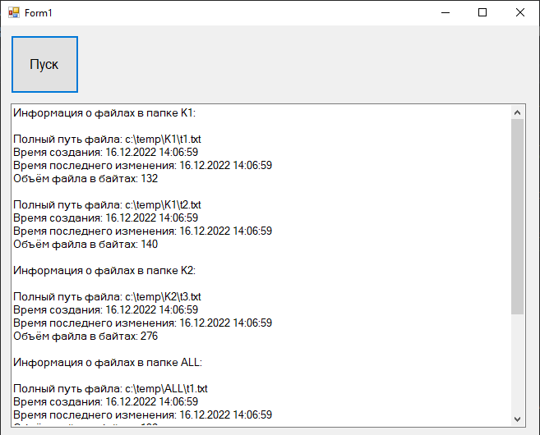

Рисунок 2 – Графический интерфейс первого задания

**Ссылка на github:**

Все работы будут храниться в следующем репозитории:

репозиторий со всеми консольными и графическими реализациями заданий:

https://github.com/Oxygen-182/Rodionov_Week-1_Task-10